LOS MOTORES Y SUS PROBLEMAS

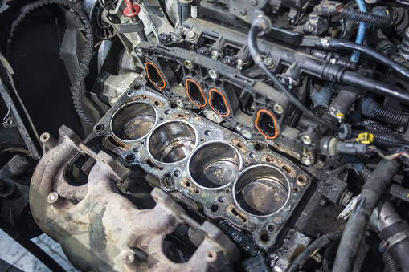

Los motores ya sea por uso, mal diseño, falta o mal mantenimiento o por simplemente mala suerte (EN MENOR MEDIDA) pueden tener fallos o problemas con su consecuente trastorno y coste para el usuario.
Aquí teneis una relación de los problemas más comunes de un motor (existen infinidad ya que todo elemento industrial está sujeto a fallos). Hay que tener en cuenta una serie de factores que pueden parecer obvios pero es interesante que los tengáis en cuenta:
- La mayoría de problemas internos de un motor tiene que ver con el aceite (es la sangre del motor)
- Un mal diseño del fabricante con un buen mantenimiento minimiza o retrasa la aparición de problemas.
- Un problema, rotura o fallo, NO SE SOLUCIONA DEJÁNDOLO ESTAR, no se soluciona si no se interviene.
- Todo problema con el tiempo, si no se repara, acaba acarreando problemas mayores y de más coste.
- No se deben obviar cualquier alarmas o testigo luminoso que aparezca en el cuadro de instrumentos.
- Todo vehículo tiene un manual que se debe leer y respetar.
- Un mantenimiento PREVENTIVO evita una intervención CORRECTIVA, generalmente más costosa.
- Cualquier ruido o problema detectado, se debe al menos diagnosticar, así con toda la información obrar en consecuencia.
- Ciertas faltas de mantenimiento pueden acarrear multas e incluso llegar a ser un delito.
- Etc…

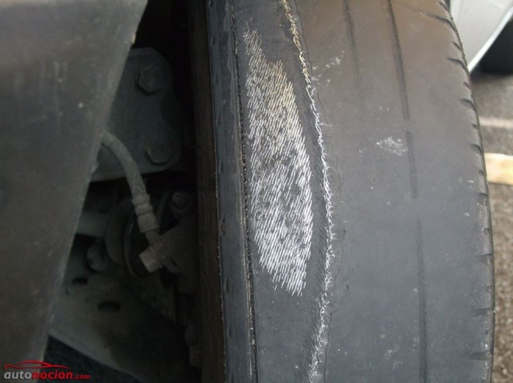
ACEITE:

Presión baja: esta puede darse por tener el aceite gastado, diluido o la viscosidad incorrecta, tener el filtro obstruido total o parcialmente, bomba con demasiada holgura, mal funcionamiento de su válvula de regulación o algún desgaste elevado en el motor por donde se escapa la presión en mayor medida que se genera.

Presión alta: esta puede darse por viscosidad inadecuada, válvula de regulación agarrotada (por suciedad) o obstrucción en alguna canalización.

En ambos casos puede producirse una falta de engrase porque la presión medida alta puede darse por una obstrucción posterior al sensor, de producirse debe detenerse el motor saldra un testigo en el cuadro. La presión alta puede ocasionar pérdidas de aceite.
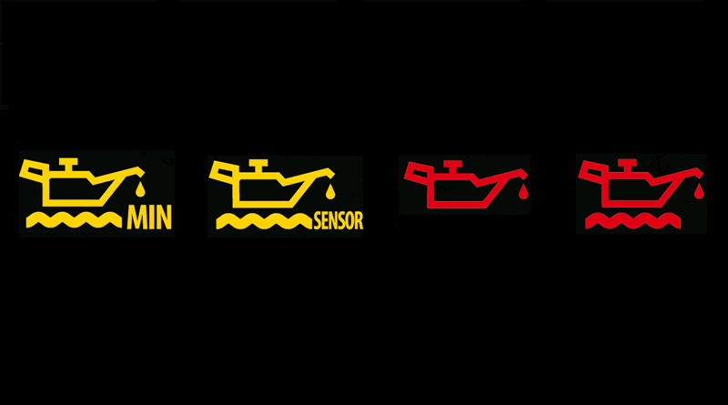
Si este problema persiste poco tiempo causará daño muy graves en el motor produciéndose ruidos extraños, falta de potencia y roturas de diversos tipos, en la mayoria de casos por coste se sustituye el motor, ya que es muy costoso averiguar en todos los lugares donde se produjo un daño por gripaje. Es muy prrobable la rotura del turbo si el motor dispone de esta dispositivo.

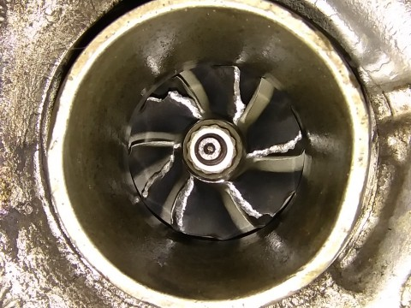
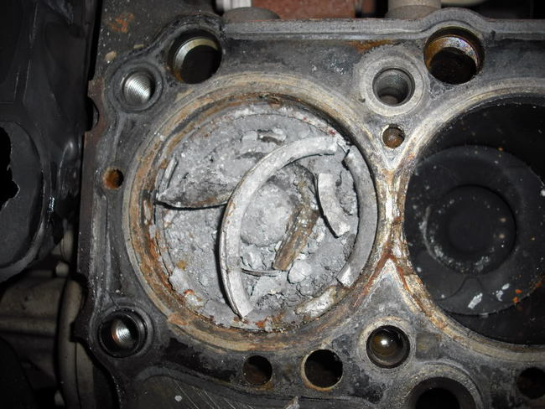
Consumo de aceite excesivo: Un cierto consumo es normal y tolerable (por ello debe revisarse habitualmente) este consumo puede aumentar levemente con el kilometraje. Si este consumo es alto lo más importante es NO QUEDARSE SIN ACEITE NUNCA ya que la reparación puede pasar de relativamente asequible y fácil a costes superiores al valor del coche. Este consumo de aceite puede ser por guías y retenes de válvulas, aros del pistón problemas con la PCV (válvula de ventilación del cárter), desgaste en el turbo…
También debe tenerse en cuenta que muchas veces no hay un consumo, sinó una perdida o un elevado rezume de aceite que con el tiempo ocasiona un descenso del nivel de aceite.
NO TODOS LOS COCHES NI TODOS LOS MOTORES LLEVAN SENSOR DE NIVEL por ello no nos avisarán del descenso del nivel, debe verse regularmente.

Temperatura de aceite excesiva: causada por sobreuso o por problemas en la refrigeración del enfriador o del radiador, puede ocasionar gripajes ya que pierde su propiedades lubricantes se podría circular de manera muy desahogada, habiendo dejado enfriarse previamente y acudir al taller.


Exceso de nivel de aceite: puede darse por haber hechado de más o porque entra refrigerante al cárter o por desgaste parte del combustible se cuela entre los aros del pistón. Esto produce contra presiones, fugas y posibles roturas.

DISTRIBUCIÓN:

Correa: tiene que sustituirse cuando lo indica el fabricante (tiempo o kilómetros) o antes por precaución, por algún desgaste, corte o daño apreciado.

Cadena: en teoría su único mantenimiento es el cambio de aceite y su sustitución en caso de haber algún ruido proveniente de su alojamiento. Hoy en día es típico que no duren más que una correa o incluso menos y dependiendo del daño puede solo cambiarse la cadena o cadena patines y tensor, si se ha producido mucho daño incluso algún piñón.

Cascada de engranajes: no tiene mantenimiento específico solo necesitan cambiar el aceite habitualmente.

Si hay algún problema con el sistema de distribución y se sale de punto el motor en la mayoría de casos el pistón golpea las válvulas con una posible rotura o deformidad de balancines, válvulas, culata… en muchos casos motor a la basura.

REFRIGERANTE:

Perdida del refrigerante: puede darse por una fuga al interior del motor, consumo del mismo y fuga hacia el exterior. Si parte del refrigerante fuga hacia el interior lo notaremos ya que el nivel del aceite subirá y se notará más fluido, si la fuga es hacia fuera notaremos o que deja un charco o que hay marcas en alguna junta o manguito y por último si hay un consumo del mismo generalmente ,aparte del descenso del nivel como en los otros casos, notaremos que el coche humea más de lo habitual con un tono muy blanco.
Exceso de temperatura: esto puede darse porque falta refrigerante, no funciona el electro ventilador o está obstruido el radiador por dentro o fuera o en su defecto el agua no circula por una obstrucción o está en mal estado la bomba/s. En algún caso puede darse que el termostato se estropee cerrado aunque no es lo habitual.
El exceso de temperatura puede dar lugar a que se quemen o enduren juntas y retenes, como la junta de la culata e incluso producir gripajes porque el aceite también se calienta al calentarse todo el motor. Otros plásticos manguitos y demás elementos tampoco están preparado para trabajar a dicha temperatura.
Falta de temperatura: si no hay suficiente refrigerante es posible que el sensor al estar en seco no indique la temperatura pero esto no implica que el motor no se esté calentando (no todos los coches tienen instalado sensor de nivel de refrigerante). En la mayoría de casos el que el motor no coja temperatura viene dado porque el termostato se estropea y se queda abierto (más habitual) entonces el refrigerante circula todo el tiempo por el radiador enfriandose, desta forma impide al motor subir de temperatura rapidamente o solo sube cuando se circula muy lento o se está parado en una caravana o similar, a bote pronto es posible creer que esto no daña al motor y es cierto que lo daña en menos medida pero el qu este no trabaje en mucho tiempo a la temperatura correcta hará que todos los sistamas anticontaminación no trabajen y se obstruyan, se contamine más haya problemas con la inyección...

VOLANTE DE INERCIA:

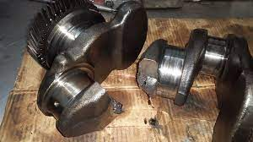
Volante motor: generalmente se considera que no tiene mantenimiento pero la corona donde engrana el arranque puede deteriorarse o el propio volante estar gastado o desequilibrado con el consecuente aumento de vibración.
Si el propulsor equipa un volante de doble masa este si está sujeto a desgastes y roturas derivadas del uso o del mal uso (encender y apagar muchas veces, circular demasiado bajo de rpm, arrancar solo con el embrague sin apoyarlo con el acelerador, acelerar mucho en marchas largas, iniciar la marcha en 2ª velocidad, circular con el pié en el pedal del embrague, brusquedad...)
Generalmente se tiende a creer que circular con el bimasa en mal estado no produce ningún daño al motor como cuando patina el embrague, más allá de las dañadas que se sustituirán cuando se cambie todo el kit de embrague, pero el circular así puede ocasionar la rotura por vibración de alguna puieza de la caja de cambios o del propio cigüeñal que este al romperse puede dañar sus apoyos en el bloque (sobre todo cuando es bloque de aluminio) gripaje o rotura de pistones, bielas... en la mayoria de casos sin reparación (MOTOR NUEVO).

INYECCIÓN:

Inyeccion: Si un inyector no trabaja de la manera adecuada pueden darse dos escenarios que no abra o lo haga de menos o que lo haga en exceso, quede abierto o lo haga a destiempo.
En el primer caso no suele producir ningún problema más hayá de la pérdida de prestaciones, pero si produce una vibración acusada o muy prolongada en el tiempo y/o no quema adecuadamente el combustible puede dañarse el motor, sus soportes y conexiones o los sistemas anticontaminación que estén en el escape.
Si es el caso contrario y están abiertos en exceso pueden ocasionar roturas de motor tempranas ya que estos sistemas modernos pueden trabajar a más de 2000bar de presión y 8 inyecciones por ciclo, perforando y destruyendo pistones y bielas con el daño que esos trozos puedan ocasionar al resto del motor.
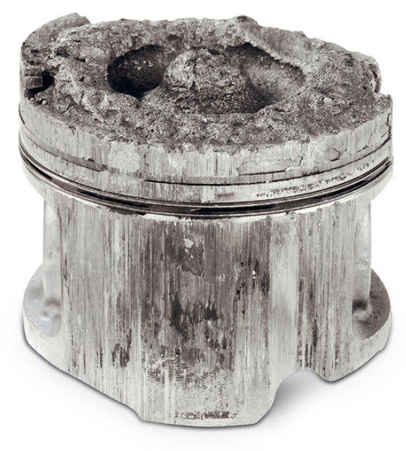
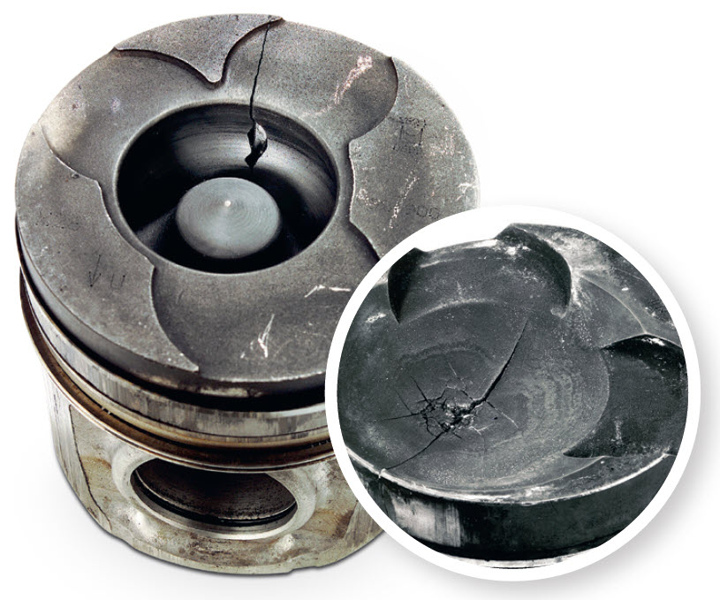

TURBO:

Una rotura del turbo sobre todo si no se para a tiempo puede ocasionar la retroalimentación mencionada anteriormente e incluso que parte de las piezas que lo conforman se desprendan circulando por los conductos de admisión llegando al motor con el consecuente aumento de daño o obstruyan y/o perforen el intercooler

CONCLUSIÓN:

En conclusión cualquier problema que pueda tener un motor o alguno de sus sistemas auxiliares no se va a reparar solo, por ello como mínimo se debe averiguar y diagnosticar cual es el problema para a continuación valorar que camino seguir desde no reparar pues que es un problema menor, sustituir la pieza dañada y lo más importante reparar a quien daño dicha pieza, un problema muy común, por desconocimiento, querer ahorrar, falta de pruebas diagnosticas…
Con esto mi intención es que tengais una pequeña visión global de los problemas más graves que puede tener un motor, pudiendo así valorar durante vuestra vida personal y laboral cualquier problema que le pueda surgir a un vehículo y de esta forma tomar la mejor decisión posible.
En la mayoría de casos una pequeña o menos costosa reparación a tiempo evita otra de coste muy superior o la sustitución total del propulsor que en muchos casos por su elevado coste y falta de garantías implica la compra de un vehículo nuevo.

